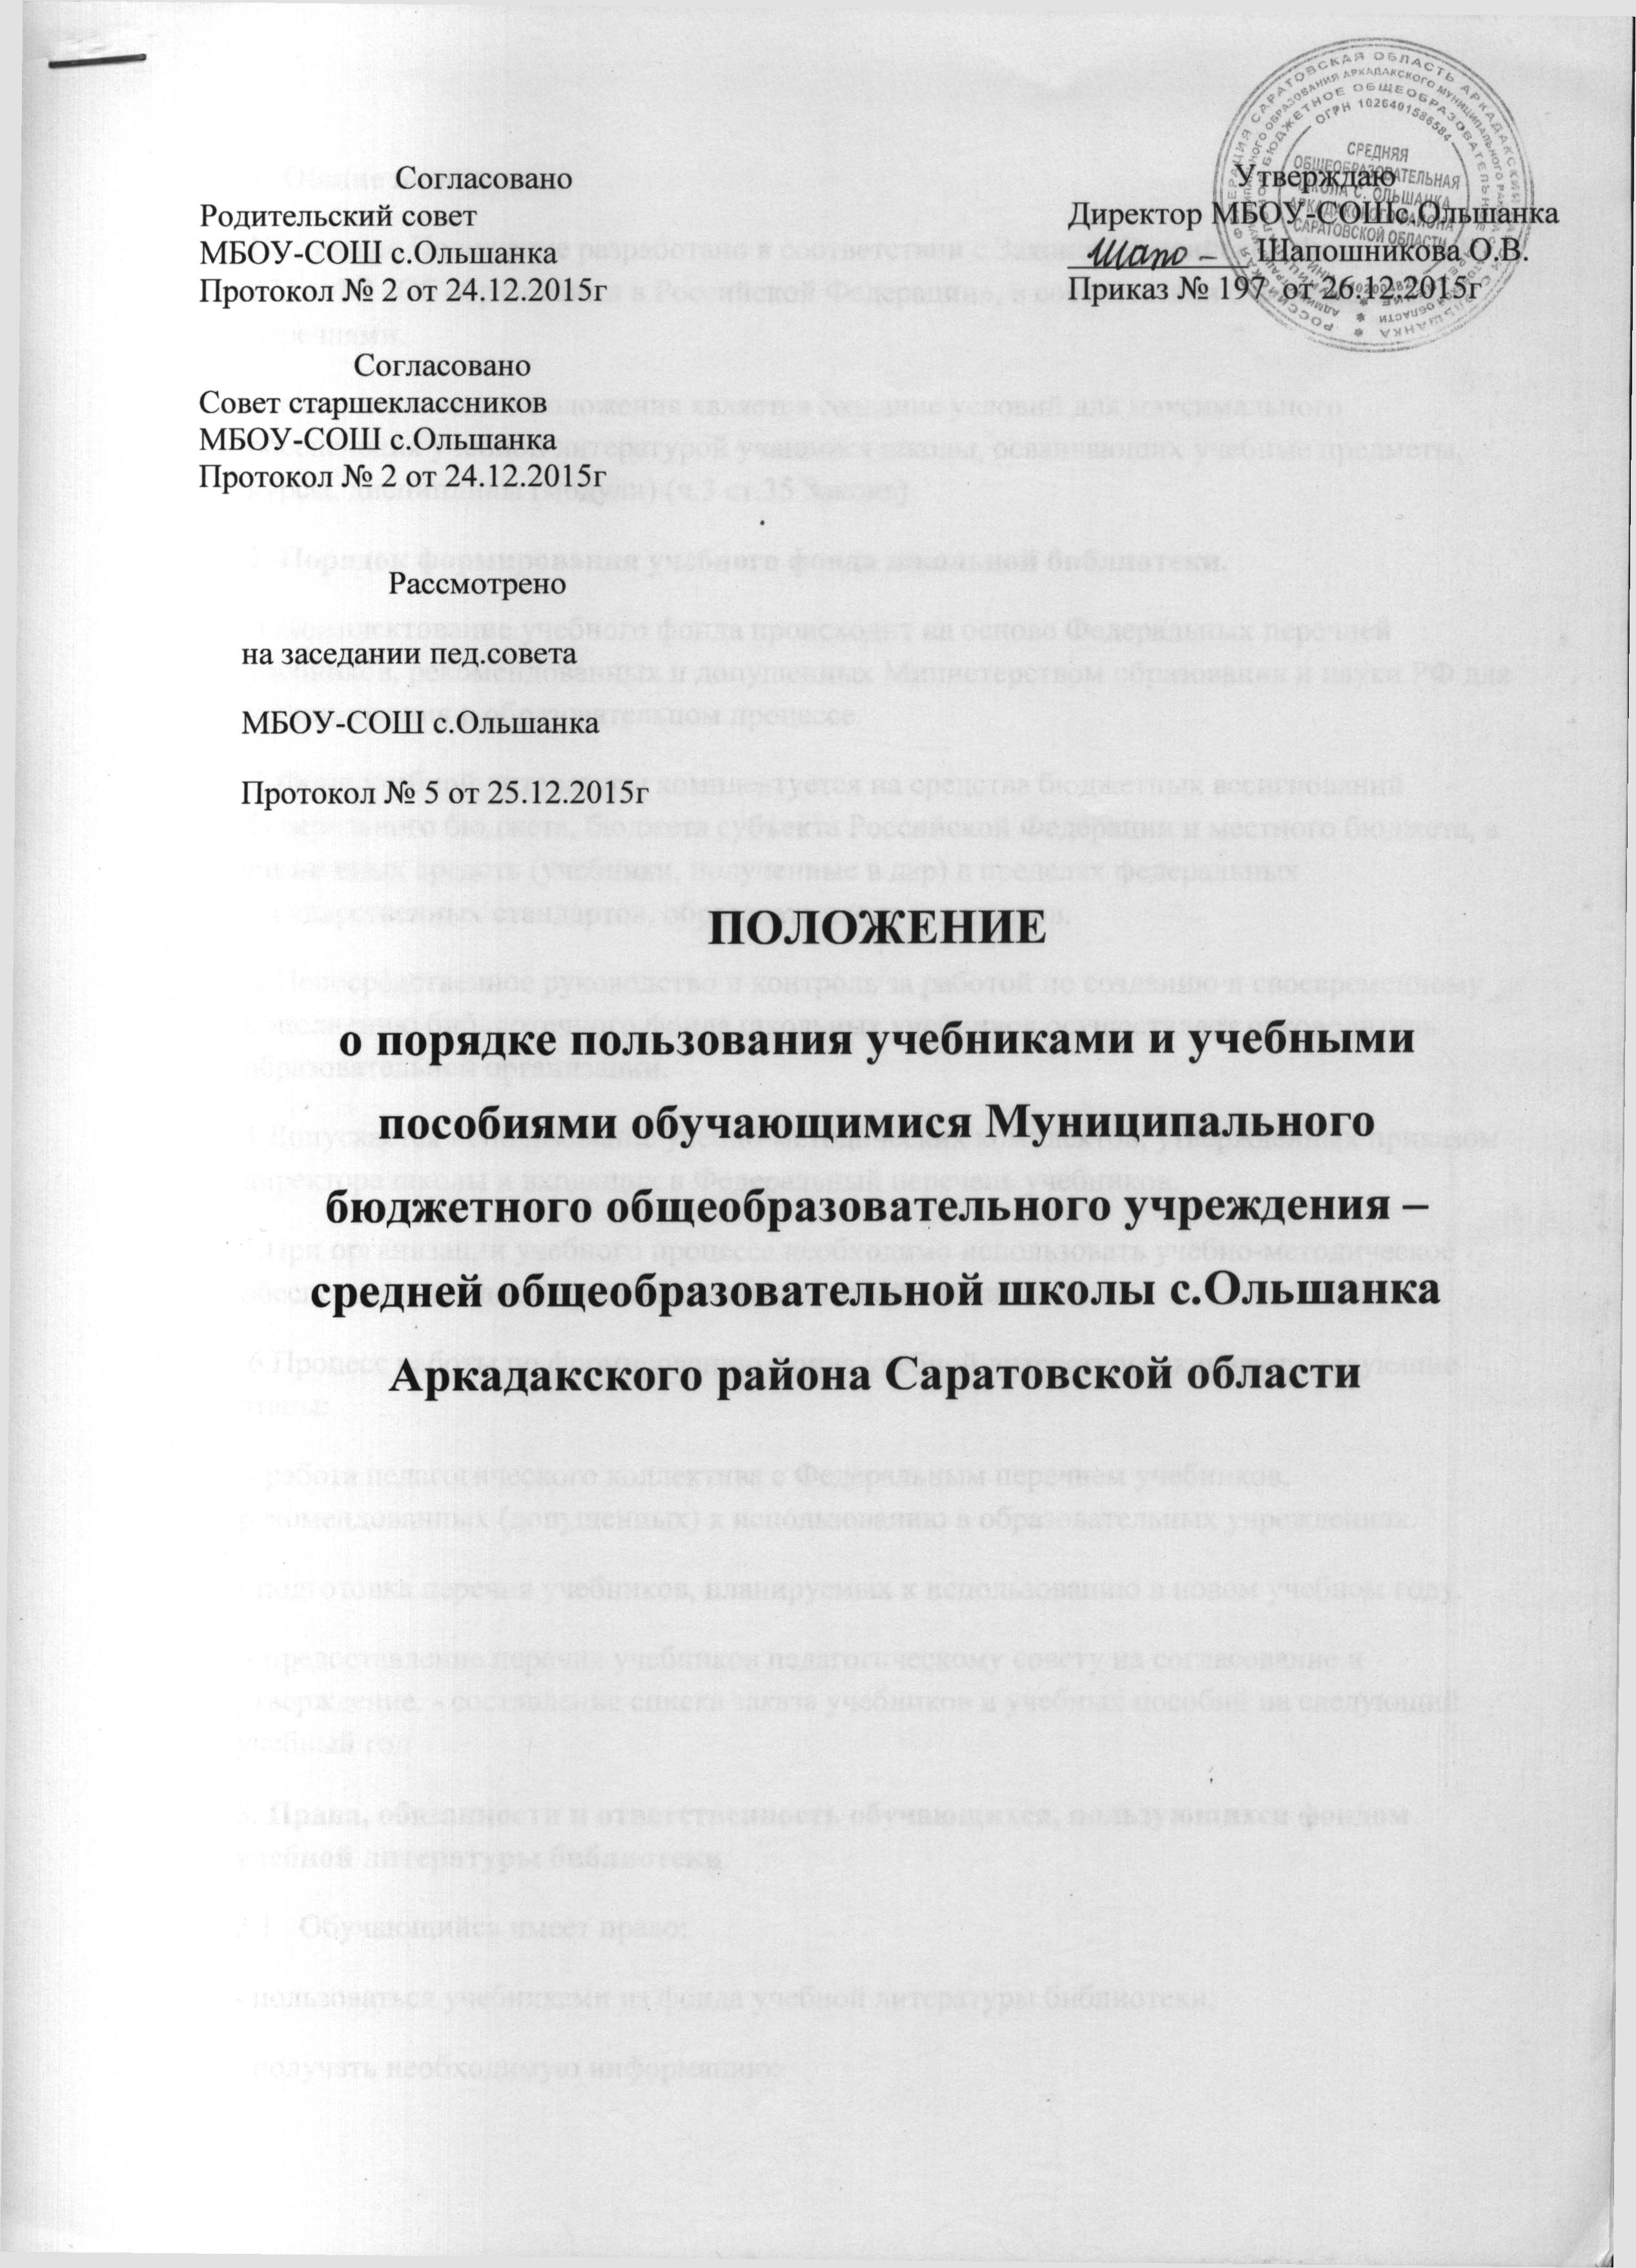

1. Общие положения.
Настоящее Положение разработано в соответствии с Законом Российской Федерации № 273 – ФЗ «Об образовании в Российской Федерации», в соответствии с Федеральными перечнями.
Целью настоящего положения является создание условий для максимального обеспечения учебной литературой учащихся школы, осваивающих учебные предметы, курсы, дисциплины (модули) (ч.3 ст.35 Закона)
2. Порядок формирования учебного фонда школьной библиотеки.
1.Комплектование учебного фонда происходит на основе Федеральных перечней учебников, рекомендованных и допущенных Министерством образования и науки РФ для использования в образовательном процессе.
2.Фонд учебной литературы комплектуется на средства бюджетных ассигнований федерального бюджета, бюджета субъекта Российской Федерации и местного бюджета, а также иных средств (учебники, полученные в дар) в пределах федеральных государственных стандартов, образовательных стандартов.
3.Непосредственное руководство и контроль за работой по созданию и своевременному пополнению библиотечного фонда школьных учебников осуществляет руководитель образовательной организации.
4.Допускается использование учебно-методических комплектов, утвержденных приказом директора школы и входящих в Федеральный перечень учебников.
5.При организации учебного процесса необходимо использовать учебно-методическое обеспечение из одной предметно-методической линии.
6.Процесс работы по формированию фонда учебной литературы включает следующие этапы:
- работа педагогического коллектива с Федеральным перечнем учебников, рекомендованных (допущенных) к использованию в образовательных учреждениях.
- подготовка перечня учебников, планируемых к использованию в новом учебном году.
- предоставление перечня учебников педагогическому совету на согласование и утверждение. - составление списка заказа учебников и учебных пособий на следующий учебный год
3. Права, обязанности и ответственность обучающихся, пользующихся фондом учебной литературы библиотеки.
3.1 . Обучающийся имеет право:
- пользоваться учебниками из фонда учебной литературы библиотеки;
- получать необходимую информацию:
● о необходимых учебниках и учебных пособиях, входящих в комплект учебной литературы на предстоящий учебный год;
● о числе учебников, имеющихся в фонде учебной литературы библиотеки школы.
- получать во временное пользование из фонда библиотеки учебники и учебные пособия;
- обращаться для разрешения конфликтной ситуации к руководителю учреждения.
3.2. Обучающиеся обязаны:
● соблюдать правила пользования библиотекой;
● бережно относиться к учебникам и учебным пособиям, полученным из фонда библиотеки (не делать в них пометок, подчеркиваний, не вырывать, не загибать страниц и т.д.);
● возвращать в библиотеку учебники в строго установленные сроки;
3.3. Обучающиеся несут ответственность за обеспечение сохранности учебников и учебных пособий, полученных из фонда учебной литературы библиотеки.
● при утрате и (или) неумышленной порче учебника или учебного пособия заменить их такими же, признанными библиотекой равноценными. При невозможности замены возместить реальную рыночную стоимость. Стоимость утраченных, испорченных учебников определяется библиотечным работником по ценам, указанным в учетных документах библиотеки, с определением коэффициентов по переоценке библиотечных фондов.
4. Использование учебного фонда школьной библиотеки.
4.1. Учебники и учебные пособия обучающимся предоставляются бесплатно в пользование на время получения образования.
4.2. В случае перехода обучающихся в течение учебного года в другое образовательное учреждение, учебники сдаются в библиотеку.
5. Система обеспечения учебной литературой.
5.1.Информация о перечне учебников, планируемых использовать по классам в новом учебном году, вывешивается в фойе школы.
5.2.Учебники выдаются и принимаются в библиотеке согласно графику, утвержденному руководителем школы.
5.3.За каждый полученный учебник ученик расписывается в журнале выдачи учебников, который хранится в библиотеке.
5.4. Если учебник утерян или испорчен, родители (законные представители) возмещают нанесенный ущерб в соответствии с действующим законодательством.
5.5. Для контроля за сохранностью учебников проводятся рейды по классам в соответствии с планом работы библиотеки.
5.6.Все операции по учету библиотечного фонда школьных учебников проводятся библиотекарем.

